

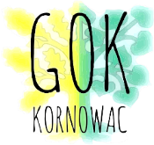 ***„DAR Z SERCA”***

***zrób wyjątkowy prezent dla ukochanej osoby!***

**KONKURS WALENTYNKOWY**

**GMINNEGO OŚRODKA KULTURY W KORNOWACU**

**TECHNIKA: dowolna (za wyjątkiem rysunku)**

**TERMIN NADSYŁANIA ZDJĘĆ PRAC: 5 luty**

**ADRESACI: dzieci z klas I- VIII SP**

**Regulamin i karta zgłoszenia do pobrania na: gok.kornowac.pl**